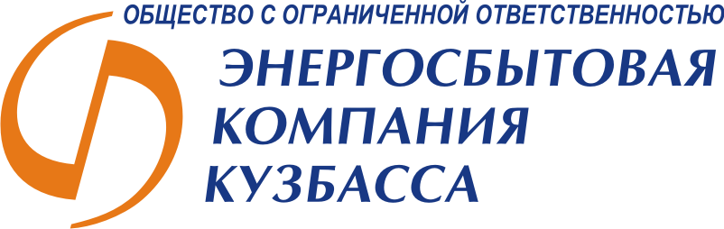
Россия, 650099, г. Кемерово, ул. Н.Островского, 12а,
Тел.: (3842) 555-000, e-mail: eskk@sdsenergo.ru, сайт: www.eskk.ru

Положение
о проведении акции «уДАЧНЫЕ часы от ЭСКК»



2012

- ОБЩЕЕ ПОЛОЖЕНИЕ
Настоящее положение определяет порядок и условия проведения акции «Удачные часы от ЭСКК» (далее – Акция) среди абонентов ООО «ЭСКК» (далее - «Общество»).

- ЦЕЛИ И ЗАДАЧИ
Поощрение добросовестных абонентов и стимулирование граждан к повышению платежной дисциплины;
Повышение конкурентной привлекательности Общества на региональном рынке;
Продвижение бренда Общества.

- СРОКИ ПРОВЕДЕНИЯ
Акция проводится с 16 апреля 2012 года по 26 апреля 2012 года.

- УЧАСТНИКИ
Участие в Акции принимают абоненты – потребители-граждане, оплачивающие счета за электроэнергию в мобильных офисах компании с 16 апреля 2012 года по 26 апреля 2012 года и не имеющие задолженности перед Обществом.

- ПОРЯДОК ВРУЧЕНИЯ ПОДАРКОВ
Всем участникам акции вручаются памятные подарки в виде семян садово-огородных культур в конверте с логотипом Общества.
Вручение подарков участникам акции проводится за счет расходов Общества, не учитываемых при расчете налогооблагаемой прибыли.
7. КООРДИНАТЫ
ООО «ЭСКК»:
г.Кемерово 650099, ул. Н.Островского, 12А.
Тел.: (3842) 555-000
e-mail: eskk@sdsenergo.ru

ООО «ЭСКК»:
г.Берёзовский 652421, ул. Мира, д.1А.
Тел.: (384 45) 5 52 60
e-mail: eskk@sdsenergo.ru

